《野兽心语》系列小说
Beastheart / 2 books

千万畅销奇幻系列Beast Quest series（授权30多种语言Sea Quest版权已授八国）
作者最新奇幻两部曲 《野兽心语系列小说》
喊话Taran Matharu和Christopher Paolini 的粉丝们 --- 不可错过的奇幻故事！

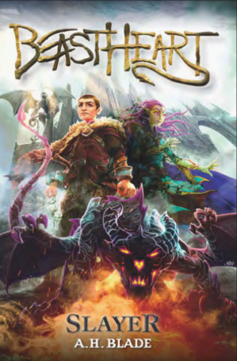
中文书名：《野兽心语：猎人》
英文书名：BEASTHEART：SLAYER
作 者：Adam Blade
出 版 社：Working Partners
代理公司：ANA/Echo Xue
页 数：335页
出版时间：2022年4月
代理地区：中国大陆、台湾
审读资料：电子稿
类 型：7-12岁少年奇幻文学

内容简介：

想要战胜怪物，首先你需要成为怪物......

故事发生在一个等级制度严明的幻想世界里，这里千奇百怪的野兽们都有各自的魔法力量。而人类身处最底层，一直被压榨着。

当野兽们在为权力斗争时，叛乱也在汹涌酝酿着，野兽世界中种族起源的真相究竟是什么，异域世界一直以来的平衡可能也会就此打破......

乔纳斯是个年轻的人类，因被控杀害村民同伴而入狱。眼前要想出狱，他只能利用自己的追踪技能找到其他在逃的罪犯，以此获释。然而乔纳斯与灵物一直秘密往来。这个秘密一旦被他人得知，后果不堪设想。

拉娜是一只蜥蜴怪，她出身贵族家庭。如今家道沦落，她必须凭借自己的魔法能力来重振家族。好在机会来了--- 国王发现了她的才能。拉娜有机会光耀门楣了，可一旦母亲逝世的真相公之于众，那她和妹妹必将身陷险境。

随着乔纳斯步步深入，他逐渐发现了野兽世界的过往秘密，而他自己也被卷入各种复杂势力的争斗之中。最终，他能否发现自己的真实身份？

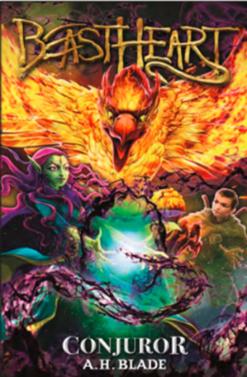
中文书名：《野兽心语：魔法师》
英文书名：BEASTHEART：CONJUROR
作 者：Adam Blade
出 版 社：Working Partners
代理公司：ANA/Echo Xue
页 数：288页
出版时间：2023年2月
代理地区：中国大陆、台湾
审读资料：电子稿
类 型：7-12岁少年奇幻文学

内容简介：

千万畅销奇幻系列Beast Quest作者最新奇幻两部曲
喊话Taran Matharu和Christopher Paolini 的粉丝们 --- 不可错过的奇幻故事！
以魔法或自然神力划分的复杂等级世界
激动人心的架空奇幻冒险

人类反叛军与“新物种”的军队恶战在即，这将意味着人类的灭亡还是人类对压迫者的成功反抗呢？

乔纳斯摸索到反叛军的秘密基地，在接受自己是同类的领袖与寻找过去真相之间徘徊不决。在金盔甲的帮助下，他得以控制自己被封印的魔力，但同时也揭晓了一些他连自己都瞒着的秘密——这些秘密他宁愿选择不知道。

拉娜必须要在法庭的欺骗与阴谋中周旋。随着魔力的增长，她必须明白如何在保证家人安全的情况下阻止人类灭亡。但她会重复她母亲的悲剧，在自己的幻象中疯掉吗？

作者简介：

亚当·布雷德（Adam Blade）是位畅销奇幻作家。他的奇幻作品《寻找怪兽》（Beast Quest）系列风靡欧美，英文版狂销逾2000万册，版权销售了30多种语言。Sea Quest版权已授八国。

亚当的父母均为历史老师，他的父亲创作了很多英国历史战争题材的画作。在这些绘画作品的陪伴下长大，亚当的想象力自然非凡。悬挂在父亲办公室里的古代宝剑与盾甲令亚当十分着迷。亚当的父亲曾说过，那些都是布雷德家的传家宝物。孩提时代，亚当经常幻想如果自己拥有那些宝剑与盔甲会是怎样。后来他创造了一个角色——汤姆，最勇敢的少年勇士。这也是“怪兽探险”最初的故事雏形。他希望小读者们能像他小时候渴望的那样踏上各种各样的冒险之旅……

他还喜欢在家里与自己养的两只异国宠物嬉戏——一只名叫佐格的狼蛛与一只奥马尔的卷尾猴。这两个小淘气是他在探险过程中遇到的——也是天魔蛛与利爪的灵感源泉。

总是天马行空的亚当热爱自然，他生活在野外。有时候他甚至会想自己的灵魂可能就与某种魔法生物连接着。于是便有了他最新系列 ——《野兽心语》（Beastheart series）。

谢谢您的阅读！
请将回馈信息发至：薛肖雁（Echo Xue）
安德鲁﹒纳伯格联合国际有限公司北京代表处
北京市海淀区中关村大街甲59号中国人民大学文化大厦1705室, 邮编：100872
电话：010-82449185
传真：010-82504200
Email: Echo@nurnberg.com.cn
网址：www.nurnberg.com.cn
微博：http://weibo.com/nurnberg
豆瓣小站：http://site.douban.com/110577/
微信订阅号：ANABJ2002

